- Difuzní koeficient Cr⁺³ v Cr₂O₃ je 6∙10⁻¹⁵ cm²/s při teplotě 727°C a 1∙10⁻⁹ cm²/s při teplotě 1400°C. Spočítejte aktivační energii difuze a konstantu D₀.

- Z grafu pro difuzní koeficient mědi ve zlatě (Obr. 1) zjistěte hodnoty aktivační energie Q a frekvenčního faktoru D₀.
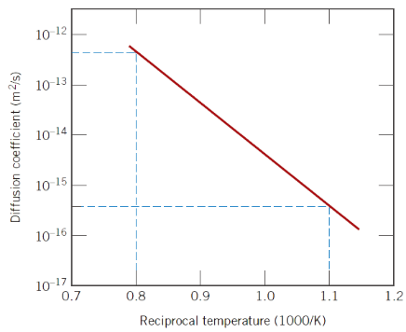
Obr. 1: Teplotní závislost difuzního koeficientu Cu v Au.

- Keramická vrstva MgO o tloušťce 0,05 cm je nadeponována mezi destičky čistého niklu a tantalu jako difuzní bariéra mezi oběma kovy. Plocha Ni a Ta destiček je 4 cm². Při teplotě 1400°C difundují Ni atomy skrz keramickou vrstvu do Ta vrstvy. Ni má při 1400°C FCC strukturu s mřížovým parametrem 3,6 Å.
a) Určete počet atomů, které za sekundu projdou MgO vrstvou. Difuzní koeficient Ni v MgO je při 1400°C 9∙10⁻¹² cm²/s.
b) Za jakou dobu by z Ni destičky díky difuzi ubyla vrstva o tloušťce 1 µm?

- Nauhličování oceli s původním obsahem uhlíku 0,1% se provádí při teplotě 900°C v atmosféře obsahující 1,2% C. Po jakou dobu musí nauhličování probíhat, abychom v hloubce 0,2 cm pod povrchem ocelového dílu dosáhli obsahu uhlíku 0,45%? Koeficient difuze je dán vztahem
$D=0,23∙{10}^{-4}exp⁡(\frac{-1,65∙{10}^{4}}{T})$ m²/s. Tabulka hodnot chybové funkce je na Obr. 2.

- Uvažujte difuzi mezi kovy A a B (diffusion couple). Po 30 h žíhání při 1400°C je v B ve vzdálenosti 1,5 mm od rozhraní dosaženo koncentrace 3,2 wt.% A. Určete, jak daleko od rozhraní bychom dosáhli koncentrace 3,2 wt.% A během žíhání při 1200°C po dobu 30 h. Hodnota frekvenčního faktoru D₀ je 1,8∙10⁻⁵ m²/s a aktivační energie Q je 152 kJ/mol; předpokládejte, že koncentrace A na rozhraní je 100%.

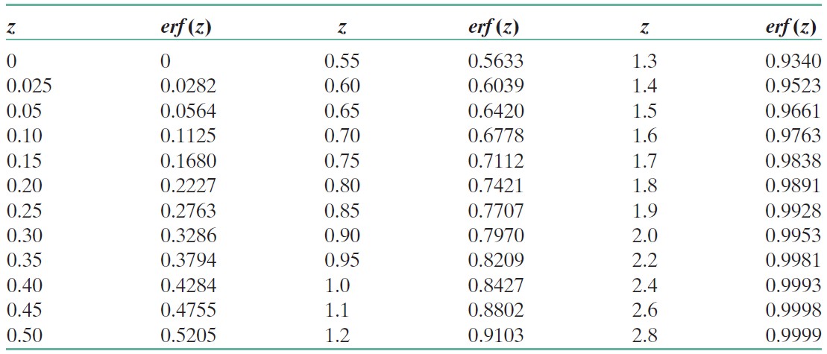
Obr. 2: Tabulka hodnot chybové funkce.

